Här hittar du information om det som kan vara bra att veta under tiden du bor här. Du hittar också tips på sevärdheter, förslag till utflykter, transporter, shopping mm. Förändringar sker snabbt bla restauranger byter namn, upphör eller flyttar liksom allt annat här i vårt Ban Phe.
Uppdaterad november 2016.

Adressen till Thailand Dream Village
163/17 Moo 4, T.Klang, Muang, Rayong 211 60
Tel. 038647240

Kontoret öppet måndag-lördag 08.00-17.00 söndagar, under högsäsong Tel. +66 (0)38647240
Emergency kontakt
Sak Manager Tel. +66 (0)850722171
Waan Tel. +66 (0)943242881
Gae hotline Tel. +66 (0)875816699

Mail Sak sak@thailanddreamresort.com
Mail Gae gae@thailanddreamresort.com

Viktiga telefonnummer
Emergency number Tel. 191, från thainummer
Touristpolice Tel. 1155, från thainummer

Touristpolice Tel. +66 (0)38638199
Police Rayong Tel. +66 (0)38611111
Bangkok Rayong Hospital Tel. +66 (0)38612999
Ambulance BKK Rayong Hospital Tel. +66 (0)38921999

Immigration (Maptaput)
08.30-16.30 måndag-fredag Tel. +66 (0)38684544
Swedish Embassy BKK Tel. +66 (0)22637200

Bra gratis guide över Ban Phe, Mae Phim, Mae Rumpung och Rayong.
www.alltomthailand.com
www.ban-phe.com

POOLREGLER

Alla bad sker på egen risk

Duscha före bad

Badkläder ska bäras i poolen, små barn ska ha badblöja

Inget glas eller porslin vid poolen

Personer som har infektioner av något slag får ej bada i poolen.

A

Adress Thailand Dream Village

163/17 Moo 4, T.Klang, Muang, Rayong 211 60
Tel: +66 (0)38647240

Affärer

Längs vägen till stranden finns det ett flertal små shopar som har det nödvändigaste, vatten, dryck, youghurt, ägg och annat smått och gott.

Hjorts shop
Tel. +66 (0)831141917

Poms Bageri
Erbjuder kanelbullar, toscakaka, tekakor, ljust och grovt bröd.
Ring och beställ för att vara säkra på att få färska bakverk på
morgonen.
Tel. +66 (0)896032609

Tesco Lotus
Ligger i början av Ban Phe på höger sida öppet 6:00-21:00
Ej öl och spritförsäljning före kl. 11:00 och inte mellan kl. 14:00-17:00.

Makro
Strax efter Tesco Lotus på samma sida öppet 7:00-21:00
Ej öl och spritförsäljning före kl. 11:00 och inte mellan kl. 14:00-17:00.

Petras
Inne i Ban Phe, längs huvudgatan höger sida före Seven Eleven har allt vad man kan tänkas behöva och det hon inte har fixar hon fram, färskt bröd tom mörkt och andra goda bakverk.

O´Learys S.B.D
Inne i Ban Phe på vänster sida stort utbud på svensk mat bland annat.
Har även bageri.

Seven Eleven
Finns det ett flertal inne i Ban Phe, har en hel del smått och gott, bla telefonkort, myggspray bla sketolene som är det bästa mot dessa plågodjur.

Big C
Ta av till höger när du kört igenom gamla Ban Phe följ den stora vägen mot Sukhumvit och Big C ligger på vänster sida.

Ambassad

Svenska Ambassaden i Bangkok
20th Floor, One Pacific Place 140 Sukhumvit Road, between soi 4 and soi 6, Bangkok 10112 Thailand
Tel. +66 (0)22637200

Ambulans

Ring Bangkok Rayong Hospital
Tel. +66 (0)38921999

Apotek

I Ban Phe på flera ställen, det närmaste vid Tesco Lotus.
Även i Chakphong det lilla samhället man passerar på väg mot Mae Phim

ATM-automater

Finns på många ställen, vid 7-elevbutiker, utanför bankerna,
Utanför Tesco Lotus mm.

B

Banker

Kasikorn Bank och Bangkok Bank ligger längs huvudgatan i Ban Phe. Siam Commercial Bank ligger vid Tesco Lotus.

Biluthyrning

Allo Car
Tel. +66 (0)853928411
E-mail: rayongrent@gmail.com

Jeab på Kims Beach
Tel. +66 (0)815701766

Blommor

Längs huvudgatan i Ban Phe och på marknaderna.

Bokhandel

Finns utanför Tesco Lotus.

Brandstation

Nödnummer 191
Tel. +66 (0)38638199

Buss

Songtaew små lastbilar med flak, blåa (lokalbuss som det kallas här) går från Suan Son Beach till Ban Phe för 20 bath.
Till Rayong från Suan Son beach 25 bath.
Till Rayong kan man även ta en vit songtaew från Oborta ”kommunhuset”, som ligger i slutet på vägen som leder till TDV från Suan Son Beach, kostar 30 bath men går lite snabbare och i regel inte så mycket passagerare.

Buss till Bangkok (Cherdchai Tour) till Eastern Terminal Ekkamai från Ban Phe, ca 170 bath enkel resa, ca 320 bath om man löser tur och retur.
Tidtabell 07.00 08.00 09.00 11.00 12.00 13.00 14.00 16.00 17.30
Fredag-söndag 18.30
Kolla vid busstationen inne i Ban Phe, då turer ställs in eller ändras.
Buss från Bangkok till Ban Phe, (Cherdchai Tour) från Eastern Terminal Ekkamai.
Varje hel timme från kl. 05.00 till 18.00, tidtabellen ej helt att lita på!

Minibuss till Bangkok Victory Monument från Ban Phe från kl. 05.00-18.30, var 40:de minut.

C-D

Caféer
Det Finns många små caféer längs vägarna och inne i Ban Phe.

Innercafé
Ligger på höger sida längs huvudgatan i Ban Phe

Cyklar uthyrning
Kontoret Tel. +66 (0)38647240
Poms Bageri Tel. +66 (0)896032609
Jampa Tel. +66 (0)821189469
Tel. +66 (0)898335418

Finns även ett flertal uthyrare bla längs stranden Suan Son Beach.

Dykning

Dive Zone
Mae Phim
Tel. +66 (0)808297601
Anordnar också utflykter av skilda slag såsom
Flottfärd med eldflugor, Buddha på berget mm
info@divezonethailand.com

Rayong Dive Center
Mot Mae Phim skylt står vid avtagsvägen.
www.rayongedivecenter.com
Tel. +66 (0)83430588 Oan
Tel. +66 (0)946187296

E-F

Elektricitet

Elen är 220 volt. Det förekommer kortare strömavbrott men är inte särskilt vanliga. Varje hus har en el-central med automatsäkringar i vardagsrummet.

Frisörer

Ikon
Längs huvudgatan i Pan Bhe engelsktalande.
Tel. +66 (0)854355991

Finns även många små frisörsalonger längs vägarna som klipper bra till ett pris av ca 100 bath. Det är bara att chansa.

G

Golfbanor nära TDV

En bra och aktuell förteckning över golfbanor i området finns på http://www.pattayasports.org.
De banor som finns inom c:a en timmes bilresa från TDV är:

Golfbana | ca greenfee inkl caddiefee, THB
Eastern Star GC | 1000 - 1500
Emerald GC | 1000 – 1500
Thai Navy, Plutaluang | 800 – 1500
Wangjuntr, Highland Course | 2600
Wangjuntr, Valley Course | 1000 – 1500
Rayong Green Valley | 1500 – 2000
St. Andrews 2000 | 2000 - 2500

Golfklubbor kan hyras och kostar ca 500 - 600 THB

Gym och Thaiboxning

Power House Gym
Mot Chakphong strax efter seven eleven på höger sida
Öppet 07.00-21.00
Pris 100 bath/dag
750 bath/månad
Tel. +66 (0)852850388 Micke

Phe Fitness
Ligger ca 400 meter efter Tesco Lotus till höger, skylt vid avtagsvägen. Öppet 08.00-12:00 och 17:00-21:00
Tel. +66 (0)879100968

TDV Gym
Ligger på TDV3, Biljetter säljs på kontoret village 2 eller kontoret village 3
Öppet 06.00-20.00
Pris 100 bath/dag
350 bath/vecka
750 bath/månad

Suan Son Beach Muay Thai & fitness
Kör ner till strandvägen tag vänster tredje avfartsvägen till vänster finns skylt vid avtagsvägen, adress 153/5 moo 6 Klaeng.
Öppet 08.00-12.00 och 16.00-20.00
Tel. +66 (0)664293668

H-I-J

Internet
Husägarna har individuella lösningar på detta.
Stäm av med husägarna vad som gäller för deras respektive hus.
Finns tillgång till internet utanför kontoret i village 2 och på restaurangen i village 3.
Internet finns också på många restauranger och caféer.

K-L

Läkare

Bangkok Rayong Hospital Tel. +66 (0)38612999

Dr Kovit Tarasak i Ban Phe
Öppet från 17.00 Tel. +66 (0)38651913

Vårdcentralen i Chakphong Tel. +66 (0)38648382

M-N

Marknader

Varje måndag och torsdag från 15.00 - ca 20.00 är det marknad inne i Ban Phe. Stor kvällsmarknad.

Nya Ban Phe Market öppet varje dag.

”Flytande marknad” är på gång inne i Ban Phe.
Kör ner mitt emot polisstation står skylt Ina Siewiev på
skylten vid avtagsvägen.

Det finns även ett antal mindre marknader olika dagar bla på väg till Mae Phim. Öppet oftast på eftermiddagarna. Marknaden i kurvan tisdag, torsdag och lördag.
Marknaden bakom Seven-Eleven mot Chakpong första avtagsvägen till Sukumhvit onsdag och söndag.

Massage, SPA, manikyr och pedikyr

Jampa Massage
Ligger på väg ner till Suan Son Beach på höger sida.
Tel: +66 (0)821189469 eller +66 (0)898335418

Boa Massage
Ligger längs vägen ner till stranden i Safir Village
Tel. +66 (0)890825387

Bee Happy
Ca 8 km mot Mae Pim
Tel. +66 (0)872671417

Wong, Freedom beach
Ca 9 km mot Mae Phim
Tel: +66 (0)897976778

Kim Beach
Ca 9 km mot Mae Phim.
Tel: +66 (0)38649041 eller +66 (0)8134001153

Bua Sawan Beauty & Spa
En härligt avslappnande miljö där det finns olika sorters behandlingar, ring gärna och boka. Ca 8 km mot Mae Phim avtagsväg till vänster strax före det första höghuset på höger sida (Chrystall Beach). Följ avtagsvägen ca 150 meter, skylt finns på höger sida.
Tel. +66 (0)38648919

Finns många fler massageställen både i Ban Phe och dess omnejd.

Mobiltelefon

Det finns en uppsjö av kontantkort att köpa till sin telefon, billigare att använda än sitt svenska abonnemang. Finns att köpa bla på Tesco Lotus, Dtac som ligger inne i Tesco Lotus Seven-Eleven butikerna och på många ställen längs huvudgatan i Ban Phe.

Moppe- och biltvätt

Kör mot Mae Phim ej längs Suan Son Beach, ligger ca 400 meter från Oborta ”kommunhuset”, på höger sida, står en rad med tvättmaskiner utanför huset. Ca 70 bath för att få moppen ordentligt tvättad.

Motorcyklar

Hyra av motorcyklar finns bla på TDV, Kim Beach, Wong och på ett flertal restauranger längs Suan Son Beach.
Hyra av motorcykel med sidovagn. ”Sareng” eller ”Samlow”
TDV, kontakta personalen
Dow på Restaurangen TDV 3 Tel. +66 (0)805748925
K. Wong Art, engelsktalande Tel. +66 (0)897976778
Jeab, engelsktalande Tel. +66 (0)815701766
Jampa, svensktalande Tel. +66 (0)821189469
Micke, svensktalande Tel. +66 (0)852850388
Pom, engelstalande Tel. +66 (0)896032609
www.pomsbageri.com
Ning, svensktalande Tel. +66 (0)830327500

O-P

Optiker

Top Charoen Optical
Liggger längs huvudgatan i Ban Phe på höger sida.

Leks Optcial
Ligger på huvudgatan i Ban Phe på höger sida
Tel. +66 (0)946899812

Nit Watch & Optical
Ligger på huvudgatan i Ban Phe intill Krungthai Bank.
Tel. +66 (0)851038068

Polis

Touristpolice Tel: 1155
Tel. +66 (0)38638199
Police Rayong Tel: +66 (0)38611111

Post
Längs huvudgatan i Ban Phe på vänster sida innan man kör in i gamla Ban Phe.

R

Restaurangguide

Det finns åtskilliga restauranger både i Ban Phe, Suan Son beach och längs vägarna, här förslag på några!

Ban Suan Samed, bara thailändskt namn บานสนเสม็ด,
Kallas också 34-an, första restaurangen på väg ner till stranden.
Tel. +66 (0)805745222
Tel. +66 (0)876070222

Dow-s restaurang
TDV Village 3.
Tel. +66 (0)805748925

Torpet
Ligger i safir Village 600 meter Från TDV mot Suan Son Beach

Friendly Bar
Till vänster på strandvägen efter fiskarna
Mamas o Papas, röd skylt med namn på Thai! ฟาฬบ
Längs Suan Son Beach, god thaimat.

Pinery Parks restaurang
Längs Suan Son Beach.

Luckys Kitchen
Ligger inne i Pinery Park vid poolhuset.

Ban Bhee Seefood
Ligger mot Ban Phe strax efter första avtagsvägen mot Sukumhvit.

Restaurang med endast thailändskt namn Yaso
(Går också under namnet alphyddan) ligger längs strandvägen innan Lotus på höger sida mittemot där fiskarna håller till. God och kryddstark mat, billigt.

Biscotti
Öppet 11.00 – 22.00 kör mot Mae Phim ta till vänster efter Seven Eleven, därefter första avtagsvägen till höger där skylt finns med restaurangens namn. Tag nästa till höger där också skylt visar vägen.
Tel. +66 (0)97811368

Mooka
Ligger mot Ban Phe tag av till höger på första avtagsvägen mot Sukhomvit Road. Skylt på vänster sida visar var ni ska ta av.

Christies
Ban Phe längs huvudgatan, efter Seven Eleven på höger sida.

The Pina Wine Bar & Pizza
(Ban Phes egen skybar två våningar högt)
Ligger i Ban Phe ta av till vänster mittemot polisstationen. Finns skylt med namnet Ina Seaview. Restaurangen ligger inne i guesthouset.

O´Learys S.B.D
Ban Phe i slutet av huvudgatan på vänster sida innan man kör in i gamla Ban Phe.

Baan Rabeang Mai
Seafoodrestaurang som ligger på andra sidan Ban Phe, passera genom gamla Ban Phe, efter den öppna platsen på vänster sida ligger restaurangen. God fisk och fina skaldjur!
Tel. +66 (0)38651107

Wangborn
Öppet 11.00 - 21.00. Thai, europeiskt och pizza, mkt god mat till bra priser. Ligger mot Mae Phim på vänster sida ca 3 km.
Tel. +66 (0)892495050

Kun Krai (kinesen)
Stor restaurang ligger på höger sida efter Wangborns mittemot polisstationen

Hot pot restaurang
Öppet kvällstid från ca 18.00 (tyvärr inget namn som är läsbart) ligger mot Mae Phim efter första avtagsvägen mot Sukumvit. Vänster sida kolla efter delvis gula träbord och stolar, mittemot finns en blå bensinmack. Buffé där man lagar sin egen mat på en grill som ställs på bordet.

Krua Aim Thip (Rutiga duken)
Öppet kvällstid från ca 18.00, ligger mot Mae Phim på vänster sida, träbänkar och träbord (tidigare rödrutiga dukar därav namnet).
En T-market ligger på andra sidan vägen. Mycket god thaimat.

Bari Lamai
Tag till vänster när man kommer till strandvägen ca 2 km. Ligger i den 90 gradiga kurvan på höger sida.
Tel. +66 (0)386472345

Sunflower Boat Bar Bistro
Tag till vänster när man kommer ner på strandvägen efter den 90 gradiga kurvan ca 200 meter på höger sida ligger restaurangen och även båten MS/Sunflower.

Fiskrestaurang, Steak & Wine
(Lilla classic forrest) mysig miljö. Kör längs Suan Son Beach förbi Bari Lamai. Ca 100 meter innan vägen delar sig ta till höger vid en cocacola skylt och även skylt Steak & Wine. Restaurangen ligger på vänster sida ca 50 meter in på vägen.

Family restaurang
Ligger mot Mae Phim höger sida precis före bron, kurvan och komplexet Oriental Beach.

Chomtalay ”Gropen”
Ligger på väg till Mae Phim håll utkik efter Thai hem på vänster sida, restaurangen ligger vid första avtagsvägen till vänster i en ”grop”.

Kim Beach restaurang
Ligger längs vägen på vänster sida ca 9 km mot Mae Phim mittemot Novotell.
Tel. +66 (0)38649041 eller +66 (0)813401153

Pramong Kitchen
Kör mot Mae Phim förbi Mariott Hotel precis innan man kommer till nästa höga hotell går en liten väg ner till höger finns skylt med restaurangens namn kör till vägens slut. Trevlig miljö och god fisk och goda skaldjur.
Tel. +66 (0)914380842 eller Tel. +66 (0)804538524

Tamnanpar Classic Forest Spa & Restaurant
Tel. +66 (0)388652884 eller +66 (0)38652879

Classic Forest Restaurant, ca 15 km från TDV, ligger en av Thailands mest spännande restauranger! Tamnanpar är, som namnet indikerar, formad som en regnskog, med små vattenfall, tropiska blommor och fåglar, och med en gigantisk fisk importerad från Amazonas! Maten är också exotisk, med krokodil- och hjortkött på menyn. Och thaimaten är god. Se till att dricka mycket öl eller annan vätska så du får anledning att besöka och uppleva de speciella toaletterna. Finns också Natural Spa, i samma tropiska djungelomgivning. Mer information på www.tamnanpar-rayong.com.

S

Shopping

Småaffärer längs huvudgatan och vid pirerna med souvenirer, badleksaker, foppatofflor, flipflop, kläder såsom saronger, shorts m.m. Ett litet större utbud ligger efter Christies Restaurang där det bla finns t-shirts, klänningar, skjortor mm.

Viyada place
Ett litet shoppingcenter med tre affärer, skor, t-shirts, badkläder mm.

Sjukhus

Bangkok Rayong Hospital
Tel. +66 (0)38612999

Skola

Eastern Swedish School
Tel. +66 (0)835784440
Mail. info@svensskolabanphe.se
www.svenskkolabanphe.se

Skräddare

Finns mittemot Novotell som ligger söder om Suan son Beach mot Mae Phim.

Stränder

Finns åtskilliga bara att leta sig fram till favoritbeachen, några förslag.

Suan Son Beach
Ca 900 meter, vår egen strand som har fräschats upp på många ställen och dessutom har ett flertal bra ställen där det är gott att både äta och dricka, bra priser.

Kim beach
Ca 9 km, kör mot Mae Phim strax efter Novotell, skylt visar vid avtagsvägen. För hämtning ring.
Tel. +66 (0)38649041
Tel. +66 (0)813401153.

Freedom beach, Wong
Avtagsvägen före Kim Beach finns skylt. För hämtning ring Mr Wong
Tel. +66 (0)89797688.

Bee Happy beach
Mot Mae Phim före Novotel, namnet står på en träskylt.
Tel. +66 (0)872671417.

Laem Mae Phim
Ca 10 km förbi Kim Beach .

Maerampung
Ca 10 km norr om Ban Phe.

T-U-V

Tandläkare

Bangkok Rayong Hospital
Tel. +66 (0)38612999

Dental Care Clinic i Ban Phe
Öppet 09.00-20.00
Tel. +66 (0)38651626

Transporter och Taxi

TDV
Hjälper till med transporter vänd er till kontoret
Tel. +66 (0)38647240

Dow på restaurangen på TDV3.
Tel. +66 (0)805748925.

Hjorts shop
ligger på vägen ner till stranden på höger sida
email. yut.hjort@gmail.com
Tel. +66 (0)831141917

Kim Beach
Tel. +66 (0)38649041
Tel. +66 (0)83401153.

Freedom Beach
Mr Wong
Tel. +66 (0)897976778

Taxi genom Hjorts shop, engelsktalande Tel. +66 (0)831141917
Ban Phe service Tel. +66 (0)87671317
Mail info@banpheservice.com
Taxi Mr. Jaron Joraka engelsktalande Tel. +66 (0)819832661
Taxi Tom Tom, engelsktalande Tel. +66 (0)899306044
Taxi Jukkarin, pratar lite engelska Tel. +66 (0)88198252
Taxi Camry-Rayong Mr Kittisak engelska Tel. +66 (0)807871667
Taxi Mr. Iittidech Loylaliew Tel. +66 (0)8299950
Taxi Ban Phe Tel. +66 (0)850843400
Taxi Rayong Tel. +66 (0)879424426
Taxi Den Tel. +66 (0)818616063
Taxi Wee mail Tel. +66 (0)925757633
lek-vee@hotmail.com
www.pattaya4leisure.com
Sarängtaxi Tel. +66 (0)868219857

Public Taxi från flygplatsen Suvarnabhumi till TDV ca 2000-2500 bath enkel resa.

Taxi från Ban Phe till TDV ca 200 bath
Taxi från Rayong till TDV ca 400 bath

Tvätt

Kan lämnas in på TDV-s kontor
Finns också många små tvättinrättningar längs vägarna.

Visum

Förlängning av visum görs på Rayong Immigration Office i
Maptaphut
Huai Pong, Mueng Rayong District, Rayong 21150
Tel: +66 (0)38684544

Att göra i Ban Phe med omnejd

Rayong Aquarium

1 km utanför Ban Phe, man satsade väldigt mycket när man byggde Rayong Aquarium, trots det håller man priserna nere. Entré vuxen 30 bath, barn upp till 15 år 10 baht fri entré för barn under 120 cm och vuxna över 60 år. Är garanterat värt ett besök. Stängt måndag-tisdag, öppet onsdag-fredag 10.00-16.00 lördag-söndag 10.00-17.00.

Båttur med Sunflower

Heldagsutflykt med snorkling, bad, lunch, fina stränder.
www.mssunflower.com
Mats Tel. +66 (0)983834069
Stikkan Tel. +66 (0)861551004
Yupha Tel. +66 (0)874562896
Stuart Tel. +46 (0)734097997
Mail info@mssunflower.com

Båttur med Vilda

Rune Tel. +66 (0)946921886

Speedboat till paradisstränderna

En kort båttur från fastlandet ligger ett flertal små öar som man kan besöka över en dag. De flesta har fina stränder och vattnet här ute är mycket klarare än inne vid fastlandet. Populärast är
Koh Thalu, finaste stränderna i området, picknick och snorkling.(Snorklingen är helt ok, men inga korallrev i regnbågens färger).
Koh Kudi, bad och snorkling
Koh Mannklang, mindre ö för bad och snorkling
Koh Mun Nai, (sköldpaddsön), sköldpaddsreservat, där man föder upp och försöker bevara jättesköldpaddor.
Bokning via, Mr Wong, Kim beach eller någon av resebyråerna i Ban Phe.

Sopha Botanisk trädgård

Denna trädgård ligger i närheten av Ban Phe, och är ett hem för många olika blommor. Ett 100-års-gammalt Thai-hus i gammal stil i trä Ban Chiang stil. Öppet dagligen utom på torsdagar mellan 8.00 - 17.00. Inträde: 50 Baht /person.

Wat si wa no phat, tempel

igger ca två km från TDV, tag till vänster vid Oborta. Går ej att missa ligger på vänster sida.

Krung Kasam, ”Aptemplet”

Ligger mot Kim beach. Håll till vänster i den skarpa kurvan där vägen delar sig. Finns en skylt där det står Otap Village. Följ vägen tills ni kommer till ytterligare en skylt med Otap Village ta vänster. Fortsätt rakt fram och templet ligger framför er uppe på berget. Ett oansenligt tempel men med mycket apor att mata och titta på. Kul för barnen glöm inte att köpa bananer med er.

Ta Pong

Mellan Ban Phe och Rayong, stor inhemsk thailändsk marknad.

The Park adventure

Ca 35 km från Ban Phe
Moutainebike, fyrhjuling och kanotpaddling.
www.theparkadventure.com

Canopy adventures

Cable rides rainforest tour
Här åker man linbana över regnskogen.
Ligger i Nationalparken Kao Yai Da!
www.canopyadventuresthailand.com
Tel: +66 (0)34148856
Tel: +66 (0)878945801

Vattenlandet
Classic Forest

Här finns numera även ett vattenland med rutschkanor och pooler som både barn och vuxna kan ha kul i lite omväxling till våra egna pooler. Restaurang finns på samma område. Pris 200 bath/person finns även combibiljett 300 bath/person som också gäller för en flytande hinderbana.
Tel. +66 (0)38928 222

Suphattraland

30 kilometer från Rayong ligger, en vidsträckt trädgård som är öppen för allmänheten. Där växer suckulenta mangosteen, durian och rambutan. Dom brukar mogna runt April-Juni.
Öppet dagligen från 8.00 - 18.00. Inträde är 200 bath/person. Mat + biljett kan fås för 350 bath/person.
Välkomstdrink kokosnöt, fruktbuffé och papayasallad.
www.suphattraland.surprisethailand.com

Koh Samet

Den stora T-formade ön som ligger ca sju kilometer rakt utanför Ban Phe. Koh Samet är ca 7 km lång och endast 1 km bred.
På ön Koh Samet bor det endast ca 1,000 människor och ytan är ca 5 km².

Koh Samet blev en nationalpark 1981 och precis som på alla andra nationalparker måste en avgift erläggas innan man kan gå in. Avgiften är på 200 THB för utlandsturister (100 THB för barn) och 40 THB för Thailändska turister. Man betalar bara en gång och inte vid varje landstigning om man skulle besöka flera öar.

Till Koh Samet tar man sig bäst med båt från Ban Phe färjeläge har avgångar till Koh Samet varje dag från kl. 07:00 - 17:00. Det går färjor till två ställen på Koh Samet, dessa är:
Na Dan Pier ca 30 min, 100 bath t/r
Vong Duan Beach ca 45min, 120 bath t/r, tre avgångar per dag första turen 09:30

Vill man åka speedbåt från Ban Phe går det också bra. Detta kostar ca 1,000 THB.
Koh Samet är såpass liten ö att man tar sig runt hela ön på en dag.
Koh Samet har länge varit ett populärt turistställe för thailändare själva men har under senare år fått fler och fler utländska turister. De flesta thailändska turister kommer från Bangkok som endast ligger 3 timmar bort.

Stränderna på Koh Samet

Hat Sai Kaew eller Diamond beach
Som den också kallas är den längsta och populäraste stranden på Koh Samet. Den ligger uppe på nordöstra sidan och är c:a 780 meter lång. Denna strand väljer den som ändå vill ha lite hålligång men samtidigt vill njuta av en paradislik strand. Sanden är nästan snövit och puderfin på Hat Sai Kaew precis som den är på de övriga stränderna på Koh Samet.

Ao Vong Duan
Är en 500 meter lång halvmåneformad strand med Koh Samets mest spektakulära soluppgång. Sanden är precis lika fin som på hat Sai Kaew och atmosfären är trevligt tillbakalutad.

Ao Prao
Är den enda stranden på västra kusten av Koh Samet och här finns några mer eleganta hotell. Stranden är c:a 200 meter lång och mycket fin. Solnedgången vid Ao Prao vid klart väder är ett minne för livet!

Övriga stränder
Resten av stränderna är från norr till söder är Ao Phai, Ao Tapthom, Ao Nuan, Ao Cho, Ao Thian, Ao Wai, Ao Kiew nanok, Ao Pakarang och Ao Karongi. De är alla vackra stränder med den för Koh Samet så karakteristiska vita, finkorniga sanden.
Ju längre söder ut på ön man kommer, ju färre turister ser man.

"Hat" betyder strand, ordet "Ao" betyder bukt och "khao" betyder berg. "Ban" betyder by men kan också betyda hus eller hem och "wat" betyder tempel.
Se karta över Koh Samet

Kartor

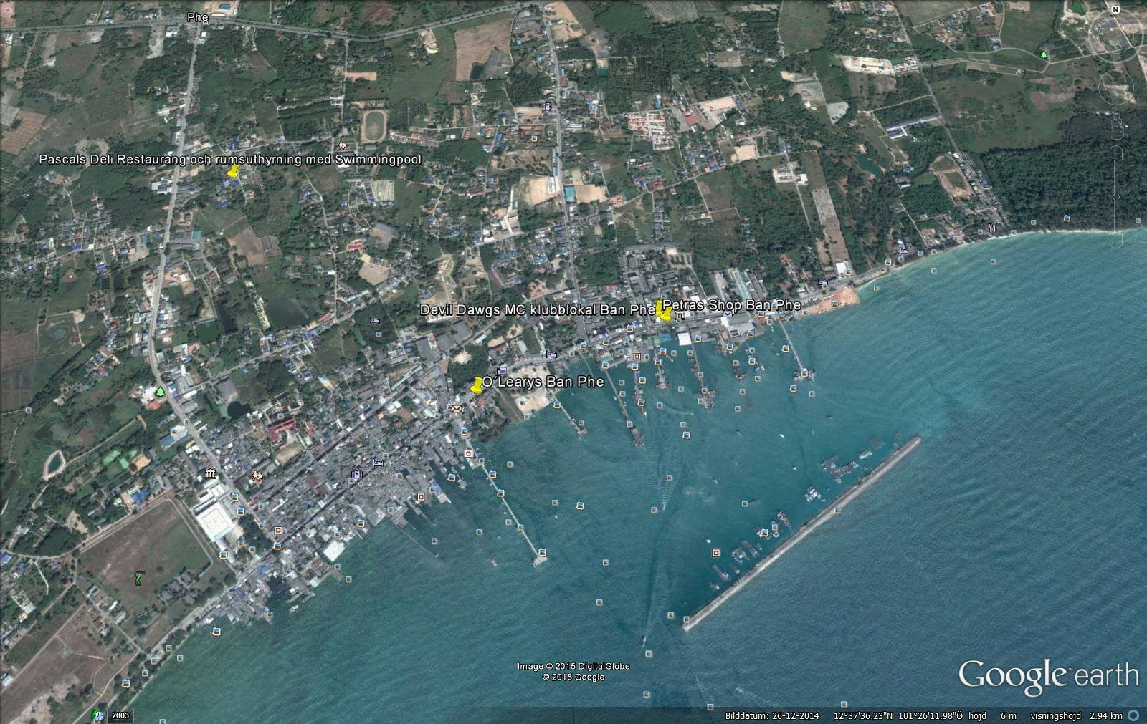

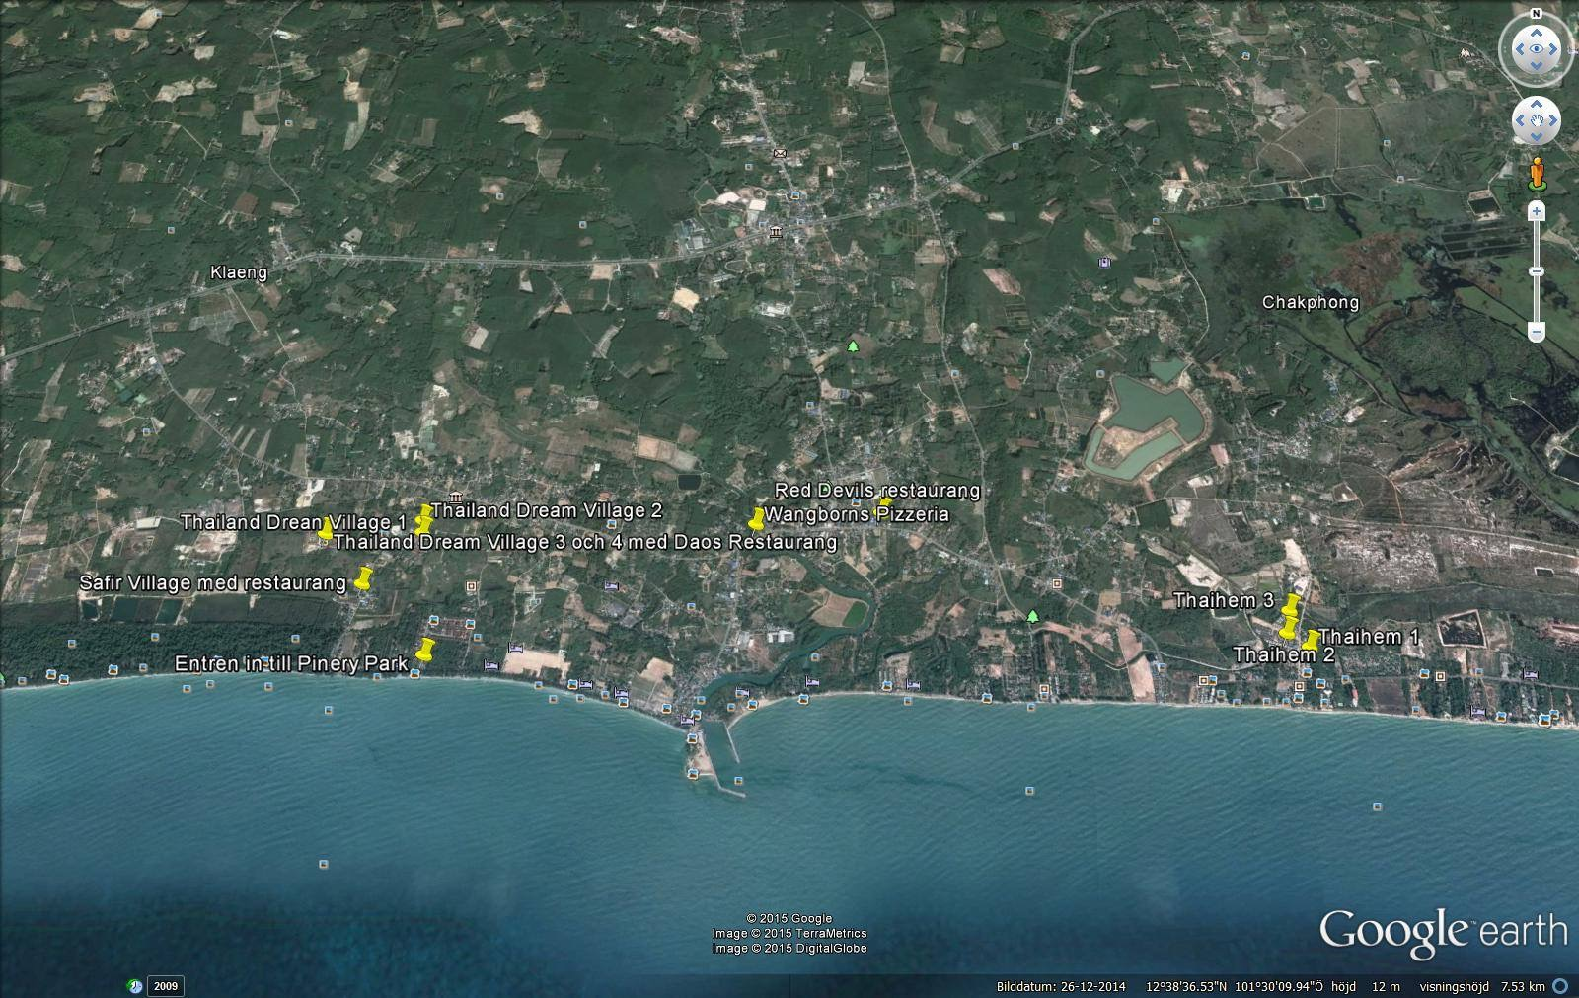

Att göra i Rayong

Wat Pa Pradu
Detta tempel har en vilande Buddha som är 12 meter lång och som konstruerades under Ayutthaya-epoken och olik andra vilande Buddhor vilar denna på sin vänstra sida. Sukhumvit Road i Rayong.

Ten Pin Bowling
Är en familjeaktivitet på Star Bowling Centre på Star Hotel i Rayong. Har 26 banor med datasystem, är öppet från 10:00 till midnatt.

Shopping Rayong

Passion ”fd Laem Tong”
Ligger i centrum, shoppinggalleria
öppet vardagar 11.00 -21.00
lördag söndag 10.00-21.00

Central Plaza
Ligger längs Highway nr 3 utanför centrum på vänster sida när man kommer från Ban Phe. Shoppinggalleria
öppet vardagar 10.30-21.00
lördag söndag 10.00-21.00

Home Pro
Hushållsartiklar, trädgårdsmöbler, grillar, inredning för badrum och kök
Öppet 09.00-21.00.
På nedre plan finns även restauranger lite marknadsstånd, hårsalong, försäljning av telefoner och telefonkort.

Lotus Tesco
Har större utbud än i Ban Phe. Inte bara mat utan kläder prylar mm
Öppet 06.00-23.00

Big C
Ligger längs Highway nr 3 utanför centrum på höger sida när man kommer från Ban Phe. Har ett stort utbud av det mesta.
Finns nu också inne i Passion

Makro
Mittemot Big C.

Global House
Längs Highway nr 3 på vänster sida i slutet av Rayong.

